**Peucedanum ostruthium - Le maître des maléfices**

**PATHOGENESIE & CONCLUSIONS**

**Travail de fin de formation FRMI - 3ème année**

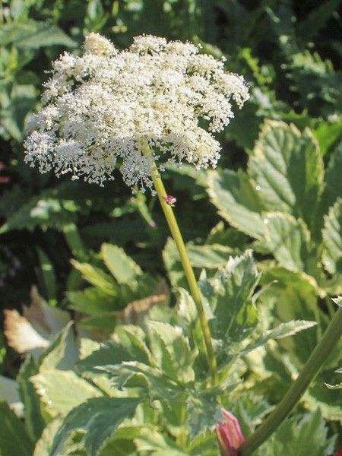

*Peucedanum ostruthium*

Bas du formulaire

Yves Gaudin

1950 Sion

**Introduction**

C’est mon grand-père qui, pour la première fois et alors que jeune enfant encore, me parle de l’impératoire (*Peucedanum ostruthium[1]*). Guérisseur et beau parleur à la fois, il m’explique être allé récemment en forêt, s’être coupé avec une serpette assez profondément au genou, mais qu’heureusement, tout près de là poussait une fleur dont seuls quelques-uns avaient le secret et qui non seulement lui permit de cicatriser sa plaie mais également de recoudre son pantalon.

Plus sérieusement, il est vrai que les anciens de ma région, c’est-à-dire du Valais central, parlaient souvent de cette plante en des termes très élogieux et qui fut la première à m’intéresser sérieusement. Il faut dire que son attrait n’est pas nouveau. En effet, Hildegarde de Bingen[2] notamment, déjà au douzième siècle, manifestait un grand intérêt pour elle.

Par ailleurs, nous dit Jean-Yves Henry, « le choix d’une apiacée nous a toujours donné de remarquables résultats thérapeutiques, confirmant en cela les données de la tradition, car les médecins des temps anciens avaient appris à se méfier de ces curieuses « ombelles de sorcières ». Car toutes les plantes chez qui l’on constate une intervention anormalement forte des « éléments chaleur » périphériques dans les processus vitaux ont la possibilité de devenir vénéneuses » (p. 145).[3]

Ma deuxième « rencontre » avec cette plante remonte au temps de mon adolescence. Un soir, subitement, le chien de la famille contracta de violents maux de ventre suivis de vomissements. Alors que je nous imaginais déjà nous rendre chez le vétérinaire en urgence, voilà que ma maman sort d’une boîte des racines d’impératoire séchées (et moulues) et en fait une décoction.

Concours de circonstance ou pas, je confesse que le chien, après absorbation de ce breuvage, fut très rapidement complètement guéri.

En pleine pandémie et moi-même touché par la Covid-19, c’est à ce moment-là que cette plante, pour la troisième fois, croise ma route. Avec beaucoup de fièvre et un mal de tête violent, voilà que mon oncle m’apporte des feuilles (cette fois-ci) d’impératoire. Et me conseille de les utiliser en infusion[4].

Là aussi, hasard ou non, quel ne fut pas ma surprise d’être très vite rétabli.

Ainsi, fort de ces expériences, comme on la trouve abondamment là d’où je viens et surtout puisque qu’elle n’est connue que localement et peu souvent sous la forme de granules homéopathiques, me voilà assez naturellement encouragé à investiguer davantage en ce sens. Mais en premier lieu, examinons ses données générales.

**I. Données générales[5]**

L’impératoire (Peucedanum ostruthium), également connue sous les noms d’impératoire des montagnes, benjoin français ou ostrute, est une plante herbacée vivace de la famille des Apiaceae (anciennement des ombellifères) qui représente 2'600 espèces environ) et qui se compose de rhizomes (tige souterraine horizontale qui accumule les substances actives de la plange) charnus et boursouflés, de tubercules, de racines, de tiges, et de feuilles[6].

Originaire des montagnes de l'Europe Centrale et du Sud de l’Europe, y compris les Carpates, les Alpes, le Nord des Apennins, le Massif Central et des cas isolés dans la péninsule ibérique, on la rencontre entre 1'200 et 2'400 mètres. Elle pousse dans un milieu riche en eau et en nutriments et possède généralement de grandes feuilles, ce qui favorise un microclimat frais et humide, et des sols à l’activité biologique intense. À côté de l’impératoire on trouve donc fréquemment de nombreux adénostyles, des chérophylles et des renoncules, toutes à larges feuilles.

Ses tiges vertes dressées, striées et cylindriques, sont creuses. La plante atteint environ 80 cm à 1 m de hauteur. Ses feuilles, fortement lobées, sont dentées sur les bords. La feuille entière atteint 30 cm de long et jusque 60 cm de large. C'est au début de l'été qu'apparaissent ses fleurs blanches ou roses. Elles forment des ombelles plates à 20-50 rayons grêles et inégaux. Les inflorescences sont exploitées comme « terrasse » par les insectes. Les pétales sont de couleur blanche ou rougeâtre, d'environ 1 à 1,5 mm de longueur et de 0,75 à 1 mm de large. Ils sont presque lisses.

Le fruit est blanc jaunâtre avec un disque brun, presque circulaire, de 4 à 5 mm de long et tout aussi large. Les graines se répandent en planant, mais une propagation aléatoire est effectuée par les ongulés et les humains. La maturation des fruits (résistant facilement aux hivers même les plus rudes) s'étend de septembre à octobre.

Sa racine est un rhizome fibreux, de couleur marron foncé. Elle contient un suc laiteux dégageant une odeur aromatique forte et âcre. Le contact cutané avec la sève de cette plante est connu pour provoquer une photosensibilité et/ou une dermatite chez certaines personnes. L'impératoire est également présumée contenir de la myristicine, un psychotrope.

Attention également à ne pas la confondre avec des plantes toxiques comme, par exemple, des renoncules telles que la renoncule élevée (ranunculus platanifolius) et la renoncule à feuille d’aconit (ranunculus aconifolius). Même si, on observant bien, on remarque que les folioles de la renoncule sont collés entre eux, alors qu’un petit bout de tige, appelé pétiolule, sépare les segments chez l’impératoire.

Les deux renoncules à distinguer et différencier de l’impératoire

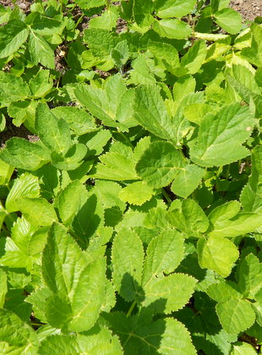 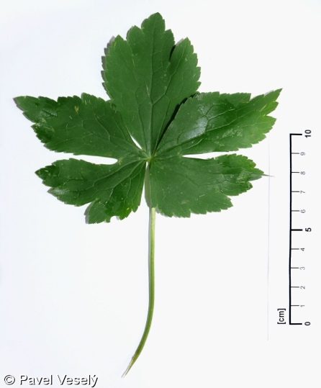 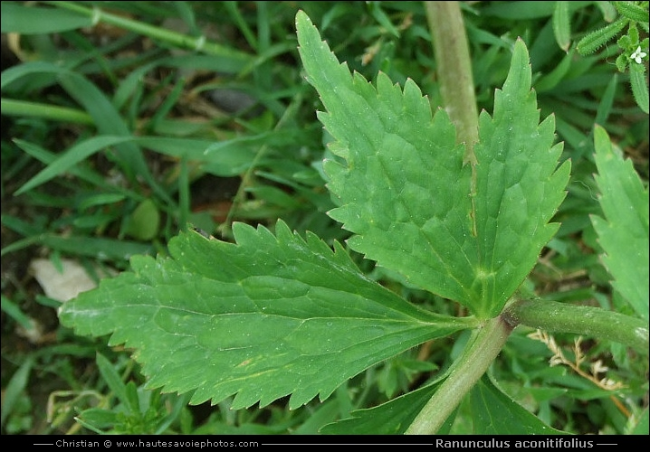

*Impératoire Ranunculus platanifolius Ranunculus aconifolius*

**II. Actions et bénéfices**

Dans la littérature, les actions bénéfiques de l’impératoire sont nombreuses et variées. À se demander d’ailleurs si elles ont toutes fait l’objet de recherches avancées.

Ainsi, selon les sources et les époques, on la préconise indifféremment pour les symptômes suivants :

* Grippe, bronchite, toux, digestion lente, aérophagie, ballonnements, flatulences, maux de dents (sous forme de racines fraîches à mâcher), état fébrile, rhume, asthme, troubles menstruels, certains troubles cardio-vasculaires (permettant d’oxygéner le sang)[7].
* En outre, de nouvelles données[8] en vantent également les vertus pour « une possible action contre la progression de la maladie d’Alzheimer »[9], notamment grâce aux coumarines qui inhiberaient l’acétylcholinestérase, enzyme impliquée dans la maladie d’Alzheimer.
* Enfin, on parle récemment de cette plante pour ses vertus anti-cancéreuses. En effet, des recherches (menées *in vitro* sur des animaux) suggèrent que des composés de l’impératoire, notamment l’osthole et l’impératorine, pourraient avoir des propriétés montrant des effets inhibiteurs sur la croissance de certaines cellules cancéreuses.

En médecine traditionnelle chinoise (MTC) et selon Jean-Yves Henry[10], la polarité d’action principale des ombellifères est le : Poumon > Foie[11], c’est-à-dire la réduction de la stagnation des liquides. Et leurs actions sont nettes dans le « domaine glandulaire ».

Chez les apiacées « l’action est nette dans le domaine glandulaire »[12] (organisation des liquides qui s’accumulent) où leurs épices vont :

* Favoriser la sécrétion : effets sudorifiques, diurétiques et expectorants,
* Déclencher l’excrétion : sécrétions digestives et lactées,
* Éviter les accumulations : de gaz dans le domaine digestif, de spasmes de l’arbre respiratoire (asthme).

Ainsi, elles ont des effets sudorifiques, diurétiques et expectorants. Avec, de plus, un évitement de gaz digestifs et de spasmes.

D’ailleurs et en ce sens, sur des critères biologiques du type BNS (bilan de santé), « une ombellifère a toujours donné de remarquables résultats thérapeutiques, confirmant en cela les données de la tradition ».

En passant sous silence son utilisation pour en tirer une eau-de-vie[13] (à partir des racines), d’un point de vue vétérinaire on mentionne parfois l’impératoire comme étant indiquée pour « mettre les vaches en chaleur » tout étant « décontracturantes pour les celles étant enceintes »[14].

Enfin, il nous faut parler des contre-indications et des précautions. Les coumarines étant photosensibilisantes, il faut donc éviter les cataplasmes et l’exposition au soleil. Par voie orale, la prudence s’impose en cas de prise d’anticoagulants oraux[15]. L’impératoire peut interagir avec certains médicaments, notamment les anticoagulants, en raison de ses effets sur la coagulation sanguine. Enfin, cette plante n’est pas recommandée forcément chez les femmes enceintes ou allaitantes, en raison du manque de données sur sa sécurité dans ces situations.

**III. Résumé et ajout aux données techniques**[16] :

Ordre : Apiales.

Famille : Apiacea.

Genre : Imperatoria.

Exposition  : soleil ; mi-ombre.

Rusticité : -18 degrés Celcius.

Sol : humide, riche.

Feuillage : caduc

Hauteur : 80 à 100 cm

Largeur : 60 cm environ

Longueur : 30 cm environ

Fleurs : blanc mellifères

Floraison : juin – août

Plantation : mars – avril

Récolte : septembre – octobre

Parties utilisées : racines et fleurs

Récolte : automne, après 2 – 3 ans.

Utilisations : décoction, poudre, gélules, tisanes.

Précautions : rend photosensible.

Odeur : très aromatique ; rappelle le céleri mêlé à

l’angélique.

Type de sol : sol calcaire.

PH du sol : neutre.

Humidité : sol humide.

Exposition : soleil.

Altitude : si on la trouve habituellement entre 1'200 et 2'400

mètres, on peut la trouver jusqu’à 2'700 mètres d’altitude.

Lieux : l’impératoire pousse facilement surtout certaines

régions des Alpes mais également en Espagne et en Russie.

Constituants  : huile essentielle, coumarines, saponines, tanins.

[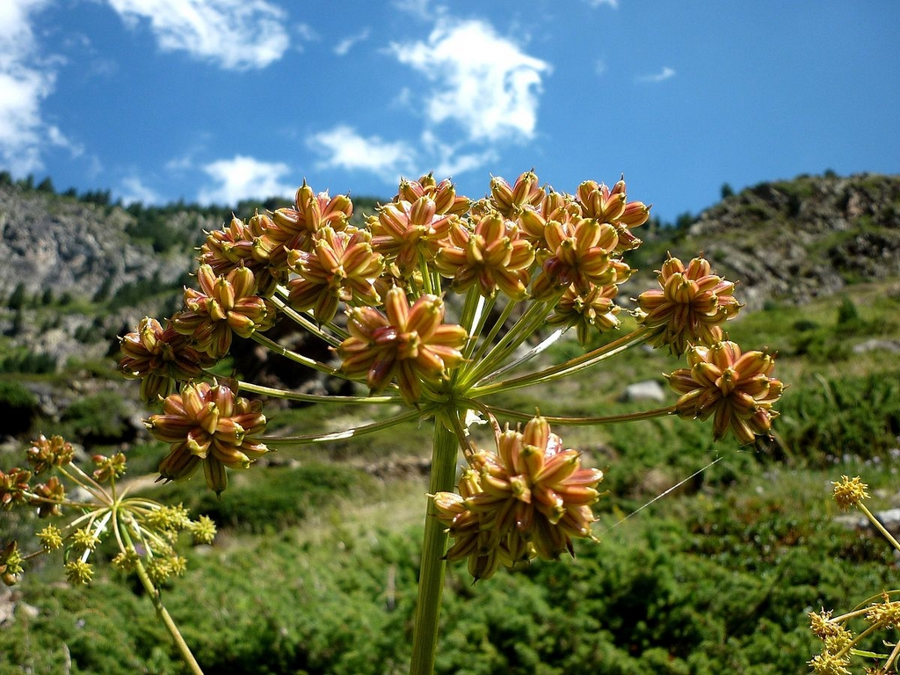](https://media.ooreka.fr/public/image/plant/1181/mainImage-source-12456741.jpg)

Crédit : *Peucedanum ostruthium* (Isidre Blanc/CC BY-SA 4.0/ Wikimedia).

### ​

**IV. La pathogénésie : Définition et approche selon Jean-Yves Henry**

La pathogénésie est un concept central en homéopathie. Elle désigne l’ensemble des symptômes qu’une substance peut provoquer chez un individu sain. Ce concept, développé par Samuel Hahnemann au 18ème siècle, est à la base du principe de similitude (en homéopathie) : « Ce qui peut produire un état morbide chez l’homme sain est capable de guérir un état semblable chez l’homme malade »[17]. Les pathogénésies sont établies par l’expérimentation de substances sur des volontaires sains (proving). Les symptômes observés sont minutieusement répertoriés pour constituer la « matière médicale homéopathique ». Le praticien utilise ensuite ces informations pour choisir le remède le plus adapté au patient, en fonction de la similitude entre les symptômes du patient et ceux provoqués par le remède lors de l’expérimentation.

L’approche de Jean-Yves Henry, médecin français et homéopathe[18], a développé une approche particulière de la pathogénésie et de l’homéopathie dont voici les principaux aspects :

1. Élargissement du concept de symptôme :

Jean-Yves Henry étend la notion de symptôme au-delà des manifestations physiques et psychologiques classiques. Il inclut des éléments comportementaux, des choix de vie, et même des orientations sexuelles dans sa conception des « symptômes » pouvant être traités par l’homéopathie.

1. Intégration des concepts psychologiques et ésotériques :

Jean-Yves Henry incorpore des notions de psychologie et d’ésotérisme dans son interprétation des pathogénésies. Il associe certains remèdes homéopathiques à des traits de personnalités, des archétypes psychologiques.

1. L’approche transdisciplinaire :

Le médecin prône une approche qu’il qualifie de « transdisciplinaire », mêlant homéopathie, naturopathie, Médecine Traditionnelle Chinoise (MTC), acupuncture et d’autres pratiques alternatives. Dans cette optique, la pathogénésie n’est plus seulement liée à l’homéopathie mais devient un concept plus large, englobant divers systèmes de pensée médicale.

1. Utilisation de la biologie fonctionnelle :

Jean-Yves Henry intègre des éléments de biologie fonctionnelle dans son approche de la pathogénésie. Il utilise notamment un outil qu’il appelle « Bilan Nutrition Santé » (BNS) pour établir des liens entre les déséquilibres biologiques et les symptômes observés chez les patients.

1. Interprétation symbolique des remèdes :

Dans son approche, les remèdes homéopathiques ne sont pas seulement considérés pour leurs effets physiques, mais aussi pour leur signification symbolique. Par exemple, il peut associer un remède à base de platine à des problématiques de « séduction par domination ».

1. Personnalisation poussée :

Il insiste sur une personnalisation extrême des traitements, allant au-delà de la simple correspondance entre les symptômes du patient et ceux de la pathogénésie classique. Il prend en compte l’histoire personnelle du patient, son environnement, et même des éléments de son mode de vie pour adapter le traitement.

Enfin, en élargissant considérablement le champ d’application de l’homéopathie et en y intégrant des éléments de diverses pratiques alternatives et de MTC, nous pouvons dire que la conception de la pathogénésie selon le Professeur Jean-Yves Henry représente une interprétation nouvelle et passionnante.

# **V. Les dilutions en homéopathie**

Le concept de dilution en homéopathie est un élément fondamental. Il s’agit d’un procédé essentiel dans la fabrication des préparations homéopathiques, basé sur le principe de similitude énoncé par Samuel Hahnemann au 18ème siècle déjà. La dilution consiste à mélanger une teinture mère, issue d’une souche (matière première végétale, animale, minérale ou chimique), avec un solvant, généralement de l’eau ou de l’alcool. Le processus de dilution est répété plusieurs fois, selon des ratios spécifiques.

Les deux principales méthodes de dilution sont :

* La dilution centésimale hahnemanienne (CH) :
* 1 CH correspondant à 1 partie de teinture mère diluée dans 99 parties de solvant.
* 2 CH correspondant à une partie de la solution diluée dans 99 parties de solvant.
* Etc.
* La dilution décimale hanemanienne (DH) :
* 1 DH correspondant à une partie de teinture mère diluée dans 9 parties de solvant.
* 2 DH correspondant à une partie de la solution 1 DH diluée dans 9 parties de solvant.
* Etc.

Entre chaque dilution, la solution est « dynamisée » par secousses vigoureuses, un processus appelé « succussion ». Les dilutions couramment utilisées vont de 4 CH à 30 CH.

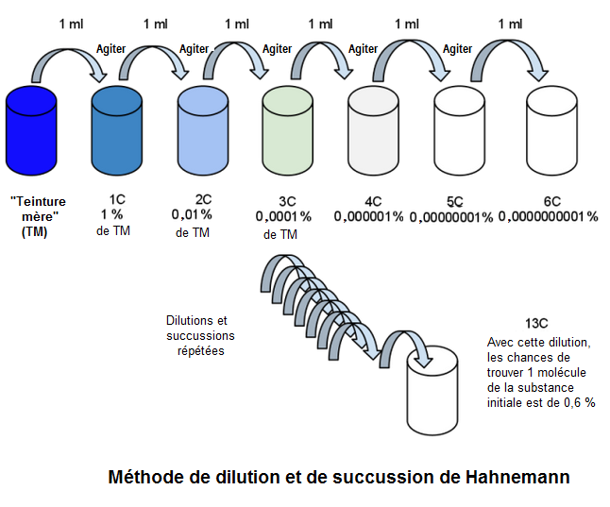

Crédit : *Skeptical Medicine*

Selon l’homéopathie diathésique de Jean-Yves Henry[19], « plus on veut traiter la cause (le choc primaire), plus on va utiliser un remède unique et en haute dilution ». À la réflexion, selon l’auteur, cela semble logique car « avec le temps, dans le corps humain, l’information est diluée (environ 3 litres par jour) et dynamisée par le système vasculaire (au rythme de 1 pulsation par seconde). Ainsi, si l’on veut « atteindre une information ancienne, il faudra donc donner le remède similimum à une dilution/dynamisation équivalente, c’est-à-dire d’autant plus élevée qu’elle est ancienne (p. 12).

**VI. Expérimentations et pathogénésie**

On l’a vu, si l’impératoire est une plante médicinale qui a fasciné (et qui intrigue toujours), notamment pour ses propriétés anti-inflammatoires, antimicrobiennes, antioxydantes et peut-être anticancéreuses, il est toutefois à relever que pauvre est encore le champ d’investigations dans ce domaine. C’est pourquoi, dans le cadre de ma formation à la Faculté Romande de Médecine Intégrée (FRMI), et en accord avec le Professeur Jean-Yves Henry, j’ai décidé d’en faire une pathogénésie.

Même si tout d’abord – et suivant les expériences relatées au début de ce mémoire et après la lecture de certains témoignages[20] – je me suis intéressé de façon quelque peu « sauvage » à l’impératoire et ce, tout d’abord, avec des personnes de mon entourage. En effet, vu les expériences que j’ai eu la chance de faire (voir le début de ce mémoire) et les racines que je suis moi-même allé cueillir durant l’été 2021 et 2022 (pour les faire sécher et les réduire en poudre), j’ai commencé par non pas une pathogénésie mais par une médication (en lien avec des troubles de la sphère pulmonaire).

Expériences avec l’impératoire sous forme de décoction[21] :

1. Dominique[22], un de mes cousins, est un homme d’environ cinquante ans et qui a contracté la Covid-19 lors de la première vague en hiver 2019 (peu de jours après avoir été vacciné). Son état a nécessité une hospitalisation (bronches touchées, fièvre et fortes toux). Sur la radiographie et selon ses dires, la médecin a vu une tache sur les poumons. Suite à quoi elle a affirmé que le « système respiratoire a(urait) rétréci », comme s’il s’était « bouché », et lui a prescrit de la cortisone à prendre en spray durant deux semaines (sans réel effet pour autant).

Le patient relate que cela fait quatre ans maintenant que chaque fois qu’il fait un « effort peu soutenu » (genre une marche), il se met à « siffler » (comme si l’air avait de la peine à entrer dans ses poumons).

Suite à la prescription de l’impératoire (sous forme de décoction et ce pendant trois jours de suite), il relate son état de la sorte : « Je ne ressens plus aucun sentiment de gêne. J’éprouve une légèreté en respirant et l’air rentre plus facilement dans mes poumons. C’est magique ! ».

1. Michèle et André sont un couple (d’amis) d’environ soixante-cinq ans et qui, tous les deux souffrent, au mois de juin 2024, de toux sèche récurrente (depuis plus de dix jours). Selon les dires de Michèle après trois jours également : « Nous avons tout de suite senti un mieux-être. Après trois jours, j’ai fait une pause d’une semaine (car ça allait bien mieux). Mais la toux est revenue. Je me suis alors permise d’en reprendre. Et après un jour seulement c’était fini. C’est magnifique et concluant. L’hiver peut arriver ! ».
2. Le fils des voisins, depuis une semaine, présente selon lui (sans avoir toutefois effectué le test) un Covid-19. Il ne se sent pas bien, fait de la fièvre et éprouve « comme une pression sur la cage thoracique ». De la même manière que précédemment, je lui donne de l’impératoire (dont il apprendra à faire lui-même la décoction) qu’il prendra pendant quatre jours. Suite à quoi, il m’a fait parvenir le message que voici : « Je me sens tellement mieux ! Merci ».
3. Madame Rosette Gaudin (ma maman) est une dame née en 1941 et qui depuis une semaine souffre de toux sèche. Comme elle connaissait l’utilisation de cette plante sous forme de décoction, elle en fait usage de la sorte pendant trois jours elle aussi. Seulement, le premier soir, elle fait également (à partir de l’eau fumante de la décoction) une inhalation. Elle dira par la suite, que si la dose était peut-être trop forte en inhalation : « Cela m’a brûlé un peu les sinus, le résultat est très bon. Je suis guérie ».
4. En vacances, le maître de sport me fait part d’un mal récurrent, depuis la Covid-19, et qui se porte sur les poumons : « J’ai du mal à respirer et cela ne va pas en s’améliorant. C’est embêtant pour mon travail ». De retour à la maison, je lui ai fait parvenir un paquet contenant l’impératoire. Quelques mois plus tard, il m’écrit se « sentir plus léger ».
5. Romaine Gaillard, une de mes patientes, d’environ cinquante ans, vient en consultation pour un problème d’ordre psychologique. Mais comme par ailleurs elle tousse beaucoup (toux sèche) et que j’ai de l’impératoire dans mon thermos, je lui en donne. Le lendemain elle m’écrit qu’elle est guérie !

Voilà donc sept personnes qui, presque de façon magique recouvrent *rapidement* une (très) bonne santé.

Pathogénésie sous forme homéopathique[23] :

Tout d’abord, avant de commencer réellement un travail en lien avec la pathogénésie, vu que les enfants, Viviane et Didier, de mon amie, ne supportent pas l’odeur de l’impératoire en décoction, et qui depuis une semaine fait part de quintes de toux et d’un état grippal (frissons + fièvre), je lui donne trois granules en 5 CH, à prendre pendant quelques jours. Très vite leurs symptômes diminuent. Même si l’effet n’est pas aussi signifiant qu’utilisé comme décrit plus haut.

Le dimanche 5 mai 2024, dans le cadre de la formation en homéopathie (FRMI), je donne 3 granules 5 CH en milieu d’après-midi à dix personnes, soit cinq femmes et cinq hommes :

1. Isabelle, femme d’environ 45 ans (préménopause), pas vaccinée et qui ne prend aucun médicament. Avec la dilution de 5 CH, elle n’éprouve pas beaucoup « d’éléments nouveaux ». Par contre et sur le conseil de Jean-Yves Henry, avec une seule dose de 30 CH (donné un mois plus tard), elle fait part des éléments suivants : « J’ai constaté des pertes jaunes (vaginales) importantes. Je ne supporte plus le bruit et il me semble que toute odeur a été exacerbée. Même si par ailleurs, je constate avoir aussi plus d’entrain ».
2. Tamara : élève de deuxième année d’homéopathie d’une trentaine d’années. « Le soir même j’ai eu l’œil gauche qui a pleuré et la narine gauche qui a piqué. Mais ce qui est bizarre c’est que j’ai perdu le goût et l’odorat (pendant deux jours) ».
3. Fabienne a la cinquantaine et ne fait pas d’aucune maladie en particulier. Comme elle également n’a rien remarqué de pertinent suite à la prise en 5 CH, suite à celle en 30 CH (prise un mois plus tard) elle a fait part de ce commentaire : « La nuit de dimanche à lundi, j’ai rêvé encore plus que d’habitude, un sommeil très haché. Cependant, je n’ai pas éprouvé de peine à me lever. J’ai l’impression d’avoir la langue qui prend plus de place que d’habitude dans ma bouche. Je ne pense sais pas s’il y a un rapport avec cette impératoire. Sinon, je me sens plutôt zen et tranquille ».
4. Martial, un homme de cinquante ans également, non vacciné (Covid) et qui lui non plus ne présente pas de maladie (ou symptômes) particuliers fait part de la remarque suivante : « Il me semble que j’ai eu l’esprit plus vif. Mais il faudrait refaire l’expérience pour en être sûr ».
5. Les autres personnes n’ont donné aucune suite à mes différents messages.

J’ai donc tenté, bien sûr, de refaire l’expérience (toujours en 5 CH) au cours d’octobre de la rentrés scolaire 2024/2025, soit quatre hommes et deux femmes. Et dont voici les résultats :

1. Luca Beretta, 57 ans. Homme. Il souffre d’intolérances alimentaires, côlon irritable, douleurs musculaires, de temps en temps mal à la tête. Ne prend pas de médicaments. Prend de l’impératoire le 12 décembre 2024, une dose. Il remarque des douleurs lombaires augmentées (mieux deux jours plus tard). Bien dormi. Même si plus de fatigue physique.
2. Haltiner Christian, 52 ans. Homme. Pas de médicaments, pas de symptômes spéciaux si ce n’est qu’il ne dort, par nuit, que 3 à 4 heures. Prise de l’impératoire le 7 décembre 2024 à 18h. Pendant les 10 jours suivants, nuits de 8 heures (6h30 avant le premier réveil). Rêves très clairs. Céphalées côté gauche pendant une semaine. Mémoire avec une meilleure capacité de reproduire ce qu’entendu (« si je dois écrire ce que j’ai entendu, j’arrive à aller au bout et je comprends le sens »).
3. Beretta Christine, 58 ans. Femme. Prend les Omega 3, de la vitamine C ainsi que de la spiruline. Prise de l’impératoire le 15 décembre 2024 à 16h10. Six minutes plus tard : « esprit activé ; tendance joyeuse ». Mais à 16h28 : « sensation de coton dans les oreilles ; léger mal de tête ; douleurs dans les dernières articulations des doigts sur les deux mains ». Ensuite, respiration améliorée à la marche ou montée ; nez qui coule. Lundi (soit le lendemain), fièvre, transpiration (partout), fatigue, nez bouché, beaucoup de sécrétions, toux. Le lendemain (mardi) : « à nouveau beaucoup de sécrétions, boutons qui démangent sur l’avant-bras gauche ». Mercredi : « mieux ». Les trois jours suivants : « de mieux en mieux même si le nez coule toujours un peu et quelques quintes de toux ».
4. Chris Jacquier, 52 ans. Homme. Ne prend pas de médicaments. Après la prise de l’impératoire : « rêves plus clairs et souvenirs de ceux-ci meilleurs, clarté dans mes tâches administratives ».
5. Henry Jean-Yves, 77 ans. Homme. Prise de l’impératoire (30 CH) le samedi 7 décembre à 18h. Ne prend pas de médicaments : « Pendant 8 à 10 jours, tonus, optimisme, idées claires, sans effets secondaires ni rebond ».
6. Henry Nadine. Ne prend pas de médicaments et note une « sensation agréable d’esprit libre et réduction de la fatigue ».

Dans la mesure où, pour deux patientes, Isabelle et Fabienne (voir plus haut) et sur le conseil du Pf Jean-Yves Henri, la dilution en 30 CH a eu des effets plus significatifs (que celle en 5 CH), je poursuis ma pathogénésie avec un groupe de musiciens que je dirige (tous les vendredis), bien sûr à l’aveugle toujours, et qui est somme toute représentatif d’un panel standard de la société.

1. Dominique Klingele, enseignant, 56 ans, pas de symptômes, pas de médicaments. Rien de spécial au niveau du sommeil ou des rêves. Par contre, plus de travail au niveau digestif (gaz, ballonnements). C’est-à-dire un « relâchement des voies digestives ».
2. Zufferey Pierre-Alain, retraité de la police, 63 ans. Pas de symptômes. Pas de médicaments. Aucun effet en particulier.
3. Perruchoud Alise, étudiante, 25 ans. Pas de symptômes. Pas de médicaments. Aucun effet en particulier.
4. Favre Christian, magasinier, 64 ans. Symptômes : des impatiences parfois (jambes). Pas de médicaments. Effets observés : sensation de faim deux heures après la prise des gélules. Esprit clair. Bonne énergie.
5. Favre François, vigneron, 28 ans. Pas de symptômes. Pas de médicaments. Faim à des moments inhabituels (par exemple, le matin à 6 heures alors que je ne mange jamais à ce moment-là, ainsi que le soir avant le coucher). Rêve avec vision très claire.
6. Zufferey Valentin, sanitaire, 29 ans. Pas de symptômes. Pas de médicaments. Rien si ce n’est peut-être des rêves plus « prononcés » (clairs ?).
7. Favre Alexandre, employé de commerce, 22 ans. Pas de symptômes. Pas de médicaments. Aucun effet en particulier.
8. Yann Santschi, informaticien, 37 ans. Pas de symptômes. Pas de médicaments. Aucun effet en particulier.
9. Romain Millius, 11 ans. Présente parfois un peu d’exéma mais ne prend pas de médicaments. Il note : « mal aux yeux ».
10. Laura Millius, 32 ans. Aucun médicament, aucun effet à l’impératoire.
11. Bagnoud Lucas, 20 ans. Pas de médicaments ni de symptômes. Il lui a semblé avoir rêvé plus clairement.
12. Barras Loïc, 33 ans. Prend du Wegowy (contre l’obésité). Rien.
13. Perruchoud Noémie, 21 ans. Se dit souvent fatiguée. Elle constate : « un peu moins de fatigue pendant une heure ».
14. Loïc Zufferey, 22 ans. Aucun symptôme, aucun effet ressenti.
15. Zufferey Quentin, 26 ans. Aucun symptôme, aucun effet ressenti.

Enfin, pour être certain d’avoir assez de personnes testées, je donne trois granules d’impératoire en 30 CH aux membres de la chorale dans laquelle je chante régulièrement. Là aussi, c’est un panel très représentatif de la société. Dont voici les résultats :

1. Éric Berthod, 65 ans, informaticien, ne prend pas de médicaments. Note un « sommeil de meilleure qualité ».
2. Michel Pannatier, 65 ans, boucher à la retraite. Ne prend pas de médicaments. Et ne note pas d’effet particulier ressenti.
3. Anne-Françoise Barras, 57 ans, institutrice et ne prend pas de médicaments. Elle ne mentionne aucun effet en particulier.
4. Romaine Lorentz, 66 ans, informaticienne, Prend de la duloxétine, faster 100/6, du calcimagon, de l’eltuoxine et de la vitamine B12. Elle dit n’avoir rien ressenti.
5. Sophie Pitteloud, 57 ans, employée de commerce. Ne voit aucun effet significatif.
6. Christiane Traveletti, 45 ans, banquière, ne prend pas de médicaments. Elle remarque des « effets positifs, plus joviale, optimiste et sereine ».
7. Ingrid, 78 ans, institutrice à la retraite, prend des médicaments pour sa tension. Elle note « un effet de légèreté psychologique ».
8. Guillaume Morard, 54 ans, thérapeute, ne prend pas de médicaments. Après la prise de trois granules à 21h00, il relate que de 4h00 jusqu’à 9h00 environ il a été surpris par un « sentiment de fièvre » (c’est-à-dire un sentiment sans en éprouver de la température pour autant). Et que dès son lever (vers les 10h00) il ressent un « grand bol d’air dans mes poumons », ce qui est génial, ajoute-t-il, surtout parce qu’il a de l’asthme en ce moment.
9. Willy Crettaz, 48 ans, postier qui ne prend pas de médicaments. « Bizarrement, je me suis souvenu de mon rêve, un rêve doux ».

**VII. Tableaux récapitulatifs**

Pour tenter d’y voir plus clair, j’établis deux listes de tableaux. La première, brute, juste en reprenant les dilutions et les effets (ou non) constatés/éprouvés. La deuxième, comme nous le verrons plus bas, en se centrant sur les « zones » physiologiques « touchées » (la zone ORL, celle des rêves, etc.).

**A) Données brutes**

**Avec la décoction (sur des patients avec symptômes)**

|  |  |  |  |  |  |
| --- | --- | --- | --- | --- | --- |
| Dominique  **Covid long** | Michèle  **État grippal** | André  **Toux** | Fils voisins  **Covid long** | Rosette  **Toux sèche** | Maître sport  **Covid** |
| « Plus aucune gêne. C’est magique ». | « Je me sens tellement mieux ». | « C’est fini ». | « Je me sens tellement mieux ». | « Je suis guérie ». | « Je me sens plus léger ». |

**En infusion (sur moi-même, malade)**

|  |
| --- |
| Yves  **État grippal (covid ?)** |
| Très vite rétabli. |

**Avec une dilution en 5 CH sur patients malades (+ chien Milou)**

|  |  |  |
| --- | --- | --- |
| Viviane  **État grippal** | Didier  **État grippal** | Milou (chien)  **Vomissements** |
| Les symptômes diminuent. | Les symptômes diminuent. | Les symptômes diminuent. |

**Pathogénésie en 5 CH**

|  |  |  |  |  |
| --- | --- | --- | --- | --- |
| Luca | Christian | Christine | Chris | Nadine |
| Douleurs lombaires augmentées (mieux deux jours plus tard). Bien dormi (même si plus de fatigue). | Mieux dormi. Rêves plus clairs. Meilleure mémoire et compréhension des énoncés. | Esprit activé, tendance joyeuse. Sensation de coton dans les oreilles. Léger mal de tête. Douleurs dans les articulations. Respiration améliorée. Nez qui coule. Le lendemain : fièvre et transpiration. Beaucoup de secrétions. Boutons qui démangent sur l’avant-bras. Ensuite, de mieux en mieux (« même si le nez coule toujours + quintes de toux ». | Rêves plus clairs. Clarté dans les tâches de tous les jours. | Sensation agréable d’esprit libre et réduction de la fatigue. |

|  |  |  |  |  |
| --- | --- | --- | --- | --- |
| Jean-Yves | Isabelle | Tamara | Martial | Fabienne |
| Pendant 8 à 10 jours, tonus, optimisme, idées claires, sans effets secondaires ni rebond. | Rien  de  spécial. | Le soir même j’ai eu l’œil gauche qui a pleuré et la narine gauche qui a piqué. Mais ce qui est bizarre c’est que j’ai perdu le goût et l’odorat (pendant deux jours). | L’esprit plus vif. | Rêvé plus que d’habitude. Ma langue prend plus de place (?). Je me sens zen. |

**Pathogénésie en 30 CH**

|  |  |  |  |  |  |  |  |  |
| --- | --- | --- | --- | --- | --- | --- | --- | --- |
| Isabelle | Fabienne | Dominique | Pierre-Alain | Alise | Christian | François | Valentin | Alexandre |
| Pertes jaunes (vaginales) importantes. Ne supporte plus le bruit + odeurs exacerbée. Plus d’entrain. | Rêves plus lucides. Sommeil haché. Impression d’avoir la langue plus grosse. Plus zen et tranquille. | Relâchement des voies digestives, gaz, ballonne-ments. | Rien. | Rien. | Sensation de faim. Esprit plus clair. Bonne énergie. | Sensation de faim. Rêve avec vision très claire. | Rêve plus clair. | Rien. |

|  |  |  |  |  |  |  |  |  |
| --- | --- | --- | --- | --- | --- | --- | --- | --- |
| Yann | Romain | Laura | Luca | Loïc | Noémie | Loïc Z. | Quentin | Éric |
| Rien. | Mal aux yeux. | Rien. | Rêve plus clair. | Rien. | Moins de fatigue. | Rien. | Rien. | Sommeil de meilleure qualité. |

|  |  |  |  |  |  |  |  |
| --- | --- | --- | --- | --- | --- | --- | --- |
| Michel | Anne-Françoise | Romaine | Sophie | Christiane | Ingrid | Guillaume | Willy |
| Pas d’effets. | Aucun effet. | Rien ressenti. | Rien de particulier. | Effets positifs. Joviale, optimiste et sereine. | Légèreté psychologique. | Sentiment de fièvre. Et grand bol d’air (dans les poumons). | Un rêve doux. |

**B) Données par « zone » du corps.**

**Avec la décoction (patients malades)**

Covid et covid long : trois patients manifestent des

améliorations notoires.

Toux sèche : deux patients font part

d’améliorations.

État grippal : amélioration d’une patiente.

**En infusion**

État grippal (covid ?) : rétablissement.

**Avec une dilution en 5 CH sur patients malades (+ chien Milou)**

Vomissements (chien) : les symptômes disparaissent.

État grippal : les symptômes diminuent.

Pour la pathogénésie, c’est-à-dire sur l’expérimentation en elle-même, tout d’abord je me permets d’écarter les personnes qui ont relaté ne ressentir aucun effet. Mais que je compte tout de même au nombre de seize. En l’état et sans un travail (enquête) personnel, il me semble ne pouvoir faire autrement, dans la mesure où plusieurs facteurs ici (ne plus y avoir pensé, ne pas vraiment « s’écouter », éventuellement dire faux, etc.) peuvent entrer en jeu.

Ensuite, je répartis les autres, ceux qui restent, de la sorte :

**Pathogénésie en 5 CH**

Sommeil :

* + - * Bien dormi.
      * Mieux dormi. Rêves plus clairs.
      * Rêves plus clairs.

Douleurs :

* + - * Lombaires.
      * Articulaires.

Mémoire :

* + - * Meilleure mémoire (et compréhension des énoncés).

Vivacité d’esprit :

* + - * Esprit activé, tendance joyeuse.
      * Clarté dans les tâches de tous les jours.
      * Sensation agréable d’esprit.
      * Optimisme. Clarté dans les idées.
      * L’esprit plus vif.

Tête :

* + - * Sensation de coton dans les oreilles.
      * Léger mal de tête.

ORL :

* + - * Respiration améliorée. Nez qui coule. Quintes de toux.

Fièvre :

* + - * Fièvre et transpiration.

Fatigue :

* + - * Réduction de la fatigue.

Symptômes « proches » (?) de la Covid-19 :

* + - * Perte de l’odorat et du goût (pendant deux jours).

**Pathogénésie en 30 CH**

Concernant la prise de médicament en dilution 30 CH, je procède à l’identique que plus haut, à savoir que j’enlève les personnes qui n’ont pas fait mention d’effets ressentis et je répartis ceux qui restent ainsi :

Rêves :

* + - * Plus lucides.
      * Vision très claire.
      * Plus clair.
      * Doux.
      * Plus clair.

Sommeil :

* + - * Haché.
      * Meilleure qualité.

Vivacité d’esprit :

* + - * Plus zen et tranquille.
      * Esprit plus clair. Bonne énergie.
      * Plus d’entrain.
      * Moins de fatigue.
      * Plus joviale, optimiste et sereine.
      * Légèreté psychologique.
      * Légèreté toute la journée.

Voies digestives :

* + - * Relâchement.

Sexuelles :

* + - * Pertes jaunes (vaginales).

Faim :

* + - * Sensation (de faim).
      * Sensation (de faim).

Yeux :

* + - * Mal aux yeux.

Divers :

* + - * Sentiment de fièvre. Et grand bol d’air (dans les poumons).

**VIII. Conclusions**

Comme relaté plus haut et pour plusieurs raisons, j’ai voulu travailler avec l’impératoire. Et je dois avouer que je n’ai pas été déçu. Il semble en effet, comme pensé suite aux lectures faites et comme on vient de le voir, que son utilisation recouvre un large spectre (de symptômes), même si ceux-ci touchent plus particulièrement ce que j’ai appelé la « vivacité d’esprit ». C’est « là » que l’on retrouve souvent des témoignages faisant part d’ « esprit plus léger », de moins de fatigue, de « rêves de meilleure qualité », et même d’une meilleure mémoire & de compréhension des énoncés (encodage ?).

Ce qui frappe également c’est que les dilutions en 30 CH font de manière générale plus d’effets. Même si pour deux patientes, Tamara (nez et œil qui coulent et perte d’odorat et de goût) et Christine (sensation de coton dans les oreilles ; léger mal de tête ; douleurs dans les dernières articulations des doigts sur les deux mains ; nez qui coule ; fièvre, transpiration ; fatigue), les résultats en 5 CH semblent forts (et portés sur les symptômes « classiques » liés à la Covid-19).

Ainsi, on pourrait en tirer la conclusion générale suivante (et qui correspond tout à fait ce que déjà mis en évidence par les « inventeurs » de l’homéopathie de manière générale). C’est-à-dire que :

* **Les effets observés sur des hautes dilutions** (ici, 30 CH) **touchent plutôt tant le passé que l’espace psychique** qui aurait besoin de « légèreté », de « vivacité d’esprit », de « rêves » plus « doux », et d’une meilleure « mémoire – mémorisation ».
* **Et que le bilan en basse dilution** (ici, 5 CH) **fait mention de répercussions plutôt sur le corps** en « demande » de soins particulièrement sur la zone des poumons (tant pour les personnes malades (qui recouvrent une meilleure santé) que pour celles qui se sont prêtées au jeu de la pathogénèse (qui développent des symptômes). D’ailleurs on se souvient de ses effets tant pris en décoction qu’en infusion (et que rapporte ci-dessous pour rappel).

**Avec la décoction (sur des patients avec symptômes)**

|  |  |  |  |  |  |
| --- | --- | --- | --- | --- | --- |
| Dominique  **Covid long** | Michèle  **État grippal** | André  **Toux** | Fils voisins  **Covid long** | Rosette  **Toux sèche** | Maître sport  **Covid** |
| « Plus aucune gêne. C’est magique ». | « Je me sens tellement mieux ». | « C’est fini ». | « Je me sens tellement mieux ». | « Je suis guérie ». | « Je me sens plus léger ». |

**En infusion (sur moi-même, malade)**

|  |
| --- |
| Yves  **État grippal (covid ?)** |
| Très vite rétabli. |

**Avec une dilution en 5 CH sur patients malades (+ chien Milou)**

|  |  |  |
| --- | --- | --- |
| Viviane  **État grippal** | Didier  **État grippal** | Milou (chien)  **Vomissements** |
| Les symptômes diminuent. | Les symptômes diminuent. | Les symptômes diminuent. |

Ce que supposé alors, dès mon approche, semble confirmé. Les maladies « genre » Covid-19, c’est-à-dire sûrement tous les coronavirus, semblent indiqués contre des symptômes liés aux voies respiratoires (toux, poumons, etc.). Et les personnes présentant des « besoins » de clarté d’esprit, d’un meilleur sommeil et d’une récupération psychique de manière générale pourraient avec fruit prendre de l’impératoire en haute dilution.

Bien entendu, comme tout objet de recherche, ce que rapporté jusqu’ici ne demande que de plus amples examens et commentaires.

**Bibliographie**

Brüschweiler, S. (2008). Plante et savoirs des Alpes, l’exemple du Val d’Anniviers. Monographic : Sierre.

F. Choffrut (1971). Organon de l’art de guérir, concepts & contextes selon Hahnemann, In Similia : Paris.

Guionnet T. (2012). Histoires vivantes. Flore du parc naturel régional des Pyrénées catalanes*,* Perpignan. Éditions Catapac : Paris.

Henry, F. & J.-Y. (2008). Matière médicale diathésique. Éditions Je publie.

Henry, J.-Y. (2024). Précis de botanique et de phytothérapie du praticien. Faculté Francophone de Médecine Intégrée.

Hostettmann K. (2017). Jardin Plantes médicinales de Leysin. In Creapharma.ch.

Huxley A. (1973). Fleurs de montagne. Nathan: Paris.

Lauber, K. ; Wagner, G. & Gygax, A. (2024). Flora Helvetica, 6ème édition. Haupt : Berne.

Moulinier L. (2014). Hildegarde de Bingen, les plantes médicinales et le jugement de la postérité : pour une mise en perspective. HAL : open science.

Nicollier, F. & G. (1984). Les plantes dans la vie quotidienne à Bagnes : noms patois et utilisations domestiques. In bulletin de la Murithienne, no 102,.

Reduron J.P. (2007). Ombellifères de France, Tome 3. Bulletin de la Société Botanique du Centre-Ouest, Nouvelle série - Numéro spécial 28.

Roggen C. (2013). Interviewé par l’Illustré, Suisse Romande (9 avril).

Steiner, R. (1924). Directives anthroposophiques. Éditions Triades.

<https://medecine-integree.com/les-ombelliferes-dicotyledones-gamopetales/>

<https://www.complements-alimentaires.co/imperatoire/>

1. Son nom latin (ostruthium) dériverait du grec « astrution », signifiant « excellent » (témoignant

   de la haute estime dans laquelle cette plante était tenue déjà au Moyen-Âge.
2. Moulinier L. (2014). Hildegarde de Bingen, les plantes médicinales et le jugement de la postérité : pour une mise en perspective. HAL : open science.
3. Henry, J.-Y. (2024). Précis de botanique et de phytothérapie du praticien. Faculté Francophone de Médecine Intégrée.
4. Les feuilles, selon Steiner R., étant les organes de coopération entre l’air et l’eau, la lumière et l’obscurité, In Directives anthroposophiques, Triades, 1978.
5. Reduron J.P. (2007). Ombellifères de France, Tome 3. Bulletin de la Société Botanique du Centre-Ouest, Nouvelle série - Numéro spécial 28 – 2007.
6. Brüschweiler, S. (2008). Plante et savoirs des Alpes, l’exemple du Val d’Anniviers. Monographic : Sierre.
7. Fleurs de montagne, 1973.Anthony Huxley, Nathan, Paris.
8. Roggen C. (2013). Interviewé par l’Illustré, Suisse Romande (9 avril).
9. Hostettmann K. (2017). Jardin Plantes médicinales de Leysin. In Creapharma.ch.
10. Médecin, enseignent et chercheur. Fondateur de la Faculté Romande de Médecine Intégrée.
11. <https://medecine-integree.com/les-ombelliferes-dicotyledones-gamopetales/>
12. Ibid., p. 145.
13. [Interview avec Claude Roggen par le média suisse L’Illustré](https://www.illustre.ch/magazine/faut-sauver-medecine-naturelle), datant du 9 avril 2019.
14. Guionnet T. (2012). Histoires vivantes. Flore du parc naturel régional des Pyrénées catalanes*,* Perpignan. Éditions Catapac : Paris.
15. https://www.complements-alimentaires.co/imperatoire/
16. Lauber, K. ; Wagner, G. & Gygax, A. (2024). Flora Helvetica, 6ème edition. Haupt : Berne.
17. F. Choffrut (1971). Organon de l’art de guérir, concepts & contextes selon Hahnemann, In

    Similia : Paris.
18. Directeur de la Fédération Romande de Médecine Intégrée (FRMI).
19. F. & J-H. Henry (2008). Matière médicale diathésique. Éditions Je publie.
20. Nicollier, F. & G. (1984).
21. Je place environ deux cuillères à soupe pour un litre d’eau dans une eau frémissante pendant quelques minutes avant de laisser reposer, refroidir et de filtrer. Le litre étant bu dans la journée.
22. Tous les prénoms de cette présente étude sont, bien sûr, fictifs.
23. Pour ce faire, je passe la commande à la Pharmacie des Bergues à Genève de granules en dilution de 5 CH et de 30 CH.